Авитаминоз - спутник последних зимних месяцев
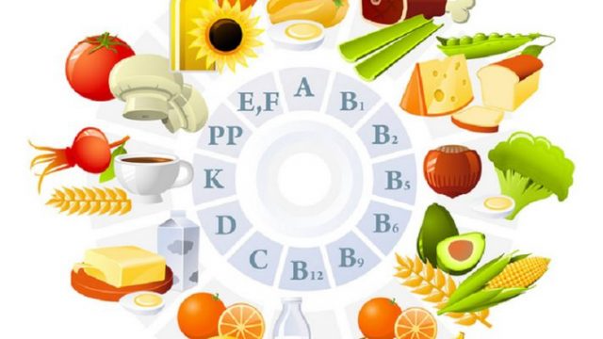
Продолжительные холода всегда негативно сказываются как на внешности человека, так и на его внутреннем состоянии. Шелушение кожи, ломкость ногтей и выпадение волос, сонливость и апатия, потеря аппетита — все это признаки дефицита витаминов в организме. Это первые признаки авитаминоза. Более тяжёлыми последствиями авитаминоза могут быть судороги, аритмия и даже обострение хронических заболеваний
При выявлении основных симптомов авитаминоза необходимо пересмотреть рацион питания и дополнить меню полезными продуктами. Режим питания должен быть пятиразовым.
Ежедневно в рационе должны присутствовать кисломолочные продукты без содержания фруктовых добавок и сахара (кефир, ряженка, йогурт), свежая зелень (петрушка, укроп, люцерна, щавель, крапива, мята перечная), фрукты и овощи, нежирные сорта мяса. В мясе содержится цинк, при дефиците которого снижается иммунитет, поэтому вареное, тушеное или запеченное в духовке мясо нужно употреблять ежедневно. На завтрак лучше самостоятельно приготовить кашу, а не использовать продукты быстрого приготовления. Добавят вкусовых качеств и полезных свойств овсяной, гречневой или рисовой каше сухофрукты. Компоты из сухофруктов, кисели, чай с лимоном и свежевыжатые, разбавленные водой соки, прекрасно разнообразят меню в период зимнего авитаминоза.
Наиболее полезными сухофруктами при борьбе с авитаминозом являются чернослив, финики, изюм, курага.
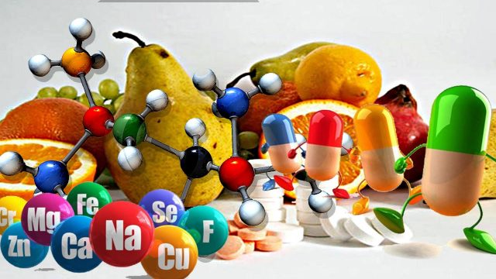
Один из наиболее важных элементов в нашем организме — аскорбиновая кислота или витамин С. Он защищает организм oт последствий стресса, увеличивает устойчивость к инфекциям и вирусам, уменьшает эффект воздействия аллергенов. Самыми богатыми аскорбиновой кислотой продуктами являются вовсе не цитрусовые, а сушеный шиповник (1500 мг на 100 гр), красный болгарский перец (250 мг на 100 гр), черная смородина (250 мг на 100 гр), цветная капуста (75 мг на 100 гр), садовая земляника (60 мг на 100 гр)
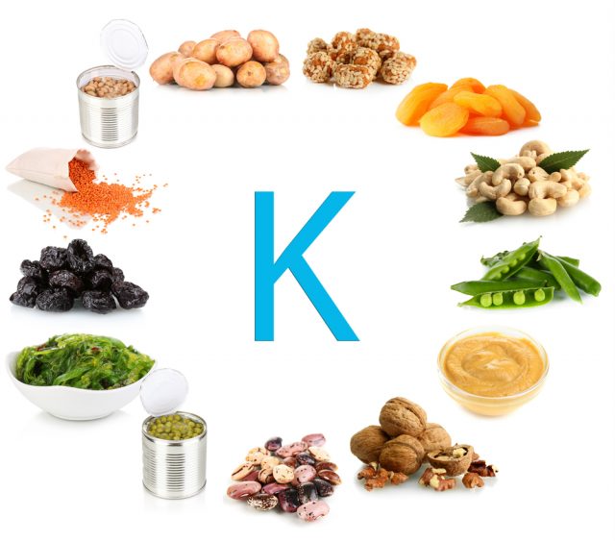Витамины группы А, В, Е и D содержатся в высококалорийных продуктах - таких, как мясо, печень, почки, куриные яйца, коровье молоко, сливочное и растительное масло, хлеб из муки грубого помола, крупы (гречневая, овсяная, пшено, бурый рис).
Народная медицина советует при авитаминозе пить лечебный чай из трав и ягод. В одинаковых порциях смешать высушенную перечную мяту, душицу, чабрец, зверобой, ягоды малины, рябины, черной смородины и земляники, залить кипятком и пить по стакану не менее трех раз в день. Разумеется, без добавления сахара.
Спортивная ходьба, йога, плавание, велосипедные и пешие прогулки на долгие дистанции обогащают организм кислородом, приводят в тонус мышцы, способствуют адаптации к неблагоприятным экологическим условиям. В течение недели спортивным нагрузкам нужно уделять не менее 3-4 часов. Благоприятно скажутся на организме и получасовые спокойные прогулки перед сном, частое проветривание помещения, утренняя гимнастика и перерыв на пять-десять минут каждый час в течение рабочего дня.
Физические и умственные нагрузки должны быть в меру, необходимо высыпаться и бывать на улице днём. Очень важен здоровый, подвижный образ жизни и спорт.
Режим дня и чёткие биоритмы также являются залогом хорошего настроения и слаженной работы всего организма. Привычка ложиться и вставать в одно и то же время положительно влияет на работу всех систем и органов.
При лечении и профилактике авитаминоза следует отказаться от употребления чая, кофе, сладких газированных напитков и алкоголя. Дефицит витаминов восполнят травяные и овощные настои, ягодные сборы, лечебные чаи из листьев и корней растений.
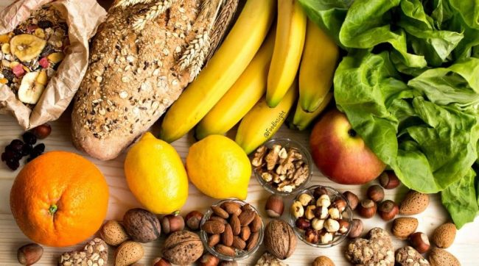

Не надо отчаиваться. Зимний авитаминоз дело поправимое, надо слушать свой организм, помогать ему справиться с проблемой и все будет хорошо.

